Příloha č. 2
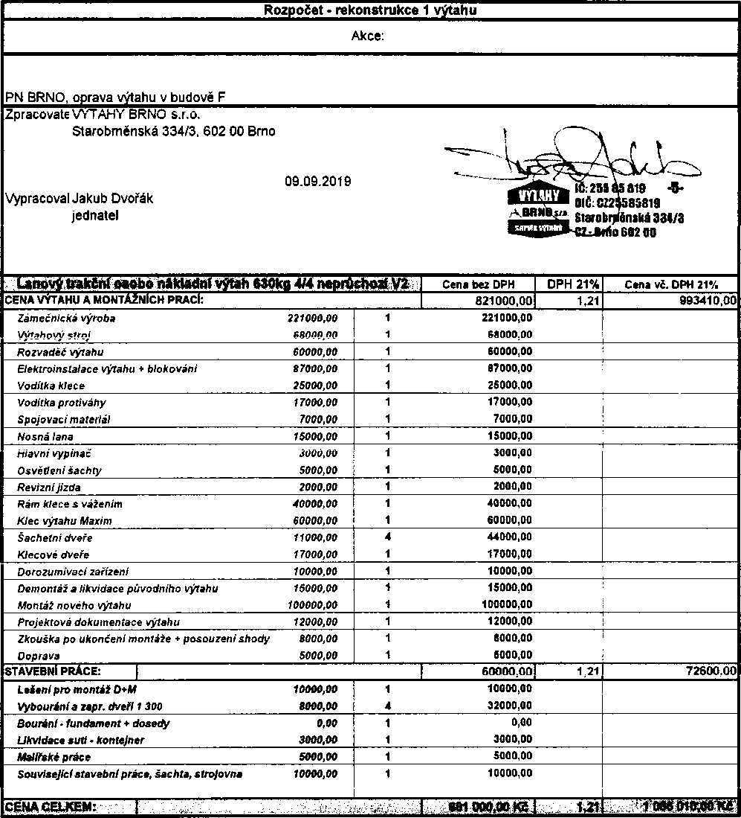

xxxxxxxxxxxxxxxxxxxxxxxxxxxxxxxxxxxxxxxxxxxxxxxxxxxxxxxxxxxxxxxxxxxxxxxxxxxxxxxxxxxxxxxxxxxxxxxxxx
xxxxxxxxxxxxxxxxxxxxxxxxxxxxxxxxxxxxxxxxxxx

Rozpočet - rekonstrukce 1 výtahu
Zpracovatel:
VYTAHY BRNO s.r.o.
Vypracoval:
Starobměnská 334/3, 602 00 Brno
Jakub Dvořák jednatel
09.09.2019
Lanový trakční osobo nákladní výtah 630ka 4/4 neprůchozí V1 |  |  | Cena bez DPH | DPH 21% | Cena vč. DPH 21%
CENA VÝTAHU A MONTÁŽNÍCH PRACÍ: |  |  | 821000,00 | 1,21 | 993410,00
Zámečnická výroba | 221000,00 | 1 | xxxxxxx
Výtahový stroj | 68000,00 | 1 | xxxxxxx
Rozvaděč výtahu | 60000,00 | 1 | xxxxxxx
Elektroinstalace výtahu + blokováni | 87000,00 | 1 | xxxxxxx | xxxxxxx
Vodítka klece | 25000,00 | 1 | xxxxxxx | xxxxxxx
Vodítka protiváhy | 17000,00 | 1 | xxxxxxx | xxxxxxx
Spojovací materiál | 7000,00 | 1 | xxxxxxx | xxxxxxx
Nosná lana | 15000,00 | 1 | xxxxxxx
Hlavní vypínač | 3000,00 | 1 | xxxxxxx
Osvětlení šachty | 5000,00 | 1 | xxxxxxx
Revizní jizda | 2000,00 | 1 | xxxxxxx | xxxxxxx
Rám klece s vážením | 40000,00 | 1 | xxxxxxx | xxxxxxx
Klec výtahu Maxim | 60000,00 | 1 | xxxxxxx | xxxxxxx
Šachetní dveře | 11000,00 | 4 | xxxxxxx | xxxxxxx
Klečové dveře | 17000,00 | 1 | xxxxxxx | xxxxxxx
Dorozumívací zařízení | 10000,00 | 1 | xxxxxxx | xxxxxxx
Demontáž a likvidace původního výtahu | 15000,00 | 1 | xxxxxxx
Montáž nového výtahu | 100000,00 | 1 | xxxxxxx
Projektová dokumentace výtahu | 12000,00 | 1 | xxxxxxx
Zkouška po ukončení montáže + posouzení shody | 8000,00 | 1 | xxxxxxx | xxxxxxx
Doprava | 5000,00 | 1
STAVEBNÍ PRÁCE: |  |  | 60000,00 | 1,21 | 72600,00
Lešení pro montáž D+M | 10000,00 | 1 | xxxxxxx | xxxxxxx | xxxxxxx
Vybourání a zapr. dveří 1300 | 8000,00 | 4 | xxxxxxx | xxxxxxx | xxxxxxx
Bourání - fundament * dosedy | 0,00 | 1 | xxxxxxx
Likvidace suti - kontejner | 3000,00 | 1 | xxxxxxx
Malířské práce | 5000,00 | 1 | xxxxxxx
Související stavební práce, šachta, strojovna | 10000,00 | 1 | xxxxxxx
 |  |  | xxxxxxx
CENA CELKEM: i |  |  | 881 000,00 Kč | 1.21 | 1 066 010,00 Kč

